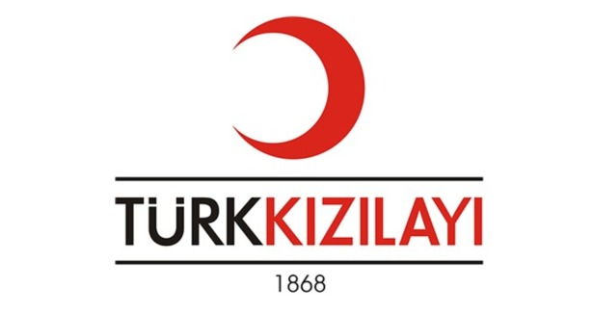

BASIN BÜLTENİ 12 EKİM 2016
2. Kızılay Kısa Film Festivali’nin
Ödülleri Sahiplerini Buluyor
Yardımlaşma, dayanışma ve bağış yapma konusunda GENÇLERİ bilinçlendirmeyi amaçlayan Kızılay Kısa Film Yarışması ödülleri sahiplerini buluyor.
Kızılay ve Türkiye Gençlik Kulüpleri Konfederasyonu (GENÇKONFED) işbirliği Kültür ve Turizm Bakanlığı Sinema Genel Müdürlüğü ve Kahramanmaraş Büyükşehir Belediyesi desteğiyle düzenlenen 2. Kızılay Kısa Film Festivali, 14 Ekim 2016 tarihinde Kahramanmaraş'ta yapılacak. "Hayat kısa paylaşmaya değer" temalı 2. Kızılay Kısa Film Yarışması’nda dereceye girenlerin ödüllerine kavuşacağı festivalde, ayrıca 15 Temmuz milli irade özel ödülleri, medya ve sinema ödülü, kültür, sanat ve edebiyat ödülleri ile eğitim, gençlik ve spor ödülleri de takdim edilecek.
Bağış yapmanın önemi vurgulanıyor
Kızılay, bu yıl ikincisini düzenlediği Kısa Film Yarışması ile bağış yapmanın önemine dikkat çekiyor. Gençlerde “Yardımlaşma, dayanışma, bağış yapma ve paylaşım” bilincinin artmasını sağlıyor ve onları kısa film yapımına özendiriyor. Festival ile gençlerin, kültürel değerlerine ve çevreye karşı duyarlı hikâyeleri yansıtmaları sağlanırken, sanatsal etkinliklerde bulunma zamanlarının da artmasına katkıda bulunuluyor. Festivalde birinci seçilen kısa film Kızılay tarafından kamu spotu olarak da ekranlarda kullanılacak.
Ayrıntılı Bilgi için:
Lorbi Tanıtım ve Halkla İlişkiler
Arife Avcu/ 0212 249 45 46 / 0536 517 42 93
arife.avcu@lorbi.com

